Федеральное агенство связи

Ордена трудового красного Знамени федеральное государственное бюджетное

Образовательное учреждение высшего образования

«Московский технический университет связи и информатики»

Кафедра Математической кибернетики и информационных технологий

Отчёт по лабораторной работе №1

По дисциплине «Введение в профессию»

Выполнил: студент группы БФИ1901

Гришин Н.А.

Проверила: Мосева М.С.

Москва, 2019

**Структура отчёта**

1. Цель работы

2. Индивидуальное задание

3. Ход работы

4. Исходный код

5. Заключение

**1. Цель работы**

Цель: Изучить интерфейс пользователя системы MATLAB и основы работы с системой в режиме прямых вычислений.

**2. Индивидуальное задание**





**3. Ход выполнения работы**

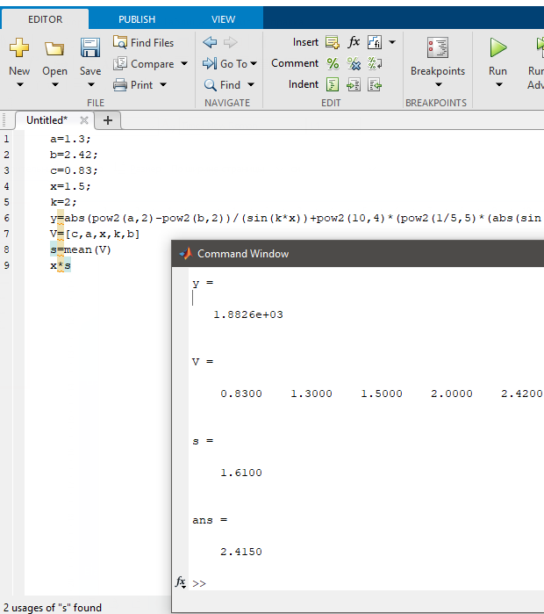

4. Исходный код

a=1.3;

b=2.42;

c=0.83;

x=1.5;

k=2;

y=abs(pow2(a,2)-pow2(b,2))/(sin(k*x))+pow2(10,4)*(pow2(1/5,5)*(abs(sin(k*x)-b*c))-(pow2(k,2)+tan(3*k))/(exp(k*x)))

V=[c,a,x,k,b]

s=mean(V)

x*s

**5. Заключение**

Вывод: Я изучил интерфейс пользователя системы MATLAB и основы работы с системой в режиме прямых вычислений.